Twisk (Medemblik NH)
- Twisk is een dorp in de gemeente Medemblik, in de Nederlandse provincie Noord-Holland, ten zuidwesten van de stad Medemblik.
- Het was vroeger een echt lintdorp, maar sinds het eind van de 20e eeuw zijn er ook vele aftakkingen met nieuwbouw. Wel is de hoofdbasis van de plaats nog de oude lintbebouwing.
- Tot 1 januari 1979 was Twisk een zelfstandige gemeente, waartoe ook de buurtschappen 't Westeinde, Bennemeer en van oorsprong ook een deel van de Broerdijk behoorde. 't Westeinde en Bennemeer vallen nog altijd formeel onder Twisk.
- In 1979 fuseerde de gemeente met de gemeenten Abbekerk, Midwoud, Opperdoes en Sijbekarspel en het dorp Hauwert (tot dan behorend tot de gemeente Nibbixwoud) tot de gemeente Noorder-Koggenland, die zelf per 1 januari 2007 fuseerde tot de gemeente Medemblik.
- Het dorp Twisk is een beschermd dorpsgezicht en heeft twee kerken, waarvan één een laatgotisch kerkje is en vele antieke stolpboerderijen. Het kent zelfs één van de hoogste concentraties van de stolpboerderijen in Nederland.
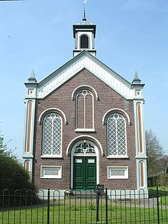
- Eén van de kerken van Twisk
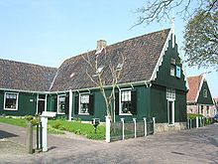
- Een typerend Westfriese (ook wel Zaanse genoemd) huis
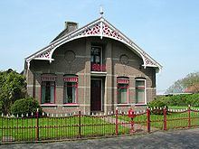
- Een typerend Westfriese boerderij-huis
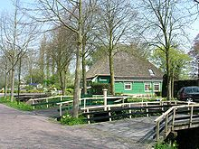
- De stolpboerderij De Driesprong, zo genoemd naar de ligging aan een driesprong
- Het dorp komt in 1245 voor als Twisca en 1639 Twiscke.
- De plaatsnaam zou mogelijk terugvallen op het oudengelse woord Twicen wat kruispunt van twee wegen betekent. Twisk was dus van oorsprong ontstaan bij een tweesprong of wegafsplitsing. Later zou de plaats verder ontwikkelen naar een lintdorp.
- Een ander goede mogelijkheid is dat plaatsnaam is afgeleid van een riviertje dat ooit door het dorp stroomde, de Twise.
- Maar het meest waarschijnlijke is dat de plaatsnaam is afgeleid van het Oudfriese twisca, wat "tussen" betekent. Twisk moet eertijds een buurtschap aan een weg tussen twee dorpen zijn geweest.
- Twisk werd op 2 februari 1414 door Willem VI, samen met Abbekerk, Midwoud en Lambertschaag verheven tot de Stede Abbekerk. Later zou Abbekerk gehele stadsrechten hebben met Lambertschaag.
- Twisk bleef wel verbonden met de stad Abbekerk. Zo was het een onderdeel van de ambtsheerlijkheid Abbekerk-Twisk-Midwoud-Lambertschagen. Dit ambtsheerlijkheid werd in 1742 voor fl. 5000,-. verkocht aan de regenten door de staten van Holland en West-Friesland.
- Twisk kent een vrij rustig verlopen geschiedenis.
- Het dorp kende niet extreme armoedigheid maar ook geen enorme rijkheid en geen grote rampen.
- Wel is er goede bloei geweest in de 18e, einde 19e en begin 20e eeuw. Die bloei kan men nog steeds zien aan de vele sterk versierde boerderijen en woningen uit die periode. Het dorp stond ook door de eeuwen heen bekend als een vrij welvarend dorp, die welvaart kwam vooral door goede weidegronden die het dorp omringde.
- Het bekende oude treinstation van Twisk aan de lijn Hoorn-Medemblik (tegenwoordig een museumlijn) ligt eigenlijk buiten de dorpskern in de buurtschap 't Westeinde.
- Het stationsgebouw is een Laag langwerpig gebouw werd geopend op 3 november 1887.
- Het station werd officieel uitgebruik genomen op 5 januari 1941.
- Het huidige Twisk is een combinatie van stolpboerderijen en huizen, een deel van de huizen dateren uit 18e, 19e en begin 20e eeuw. Hierdoor kan men er vrij goed het dorpsbeeld van toen nog zien. Een deel van de stolpboerderijen zijn rijksmonumenten.
- Eén van de bekendste is wat men de Muntenboerderij noemt.
- Deze stolpboerderij dateert uit de 16e eeuw. De naam ontleent zich aan het feit dat bij een restauratie in 1974 een witte Siegburger pot vol Spaanse Matten werd gevonden door één van de werklieden. De pot en de gouden dukaten uit dezelfde eeuw als dat de stolp komt. Bij de veiling leverde ze een kapitaal op. In 1995 werd de stolp nogmaals gerestaureerd, ditmaal aan de hand van oude kaarten uit 1850. De stolpboerderij is enkele jaren na de restauratie een bed & breakfast geworden.

